SourceTree

#Windows系统
工具 -> 选项 -> 一般
- 填写默认用户信息-全名
- 设置项目目录 （之后使用sourceTree创建的项目，默认都会放在这个目录下面）

#Mac系统
偏好设置 -> 通用
- 填写默认用户信息-全名
- 设置项目目录 （之后使用sourceTree创建的项目，默认都会放在这个目录下面

#gitlab创建群组及资料仓库

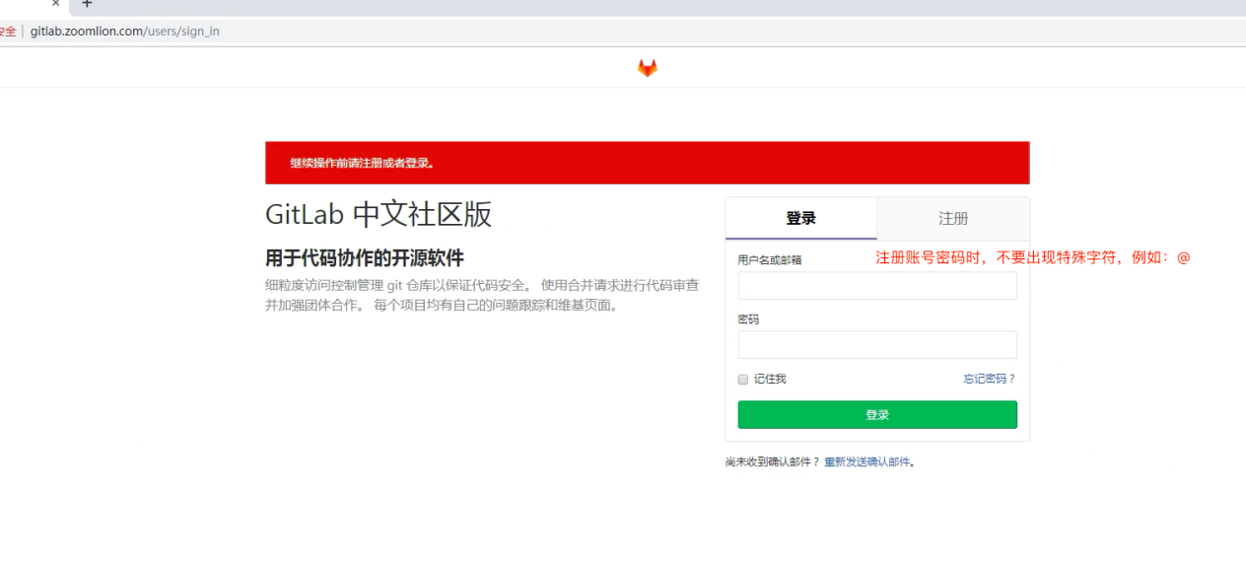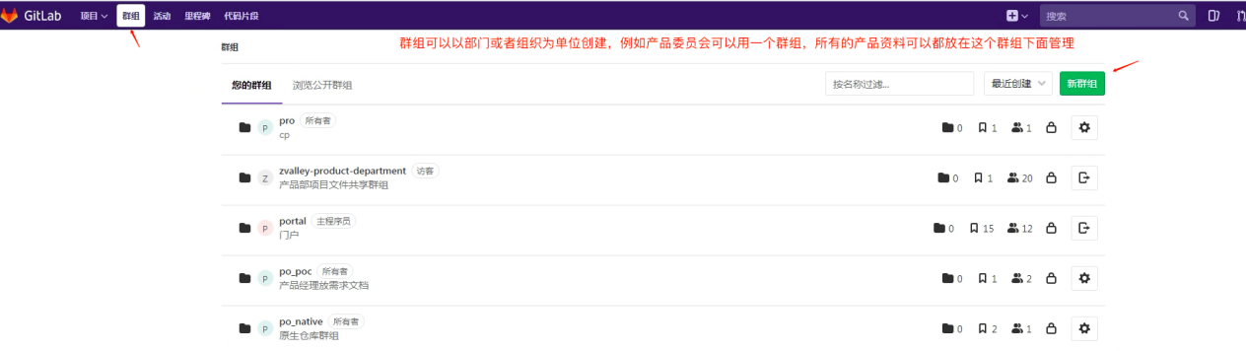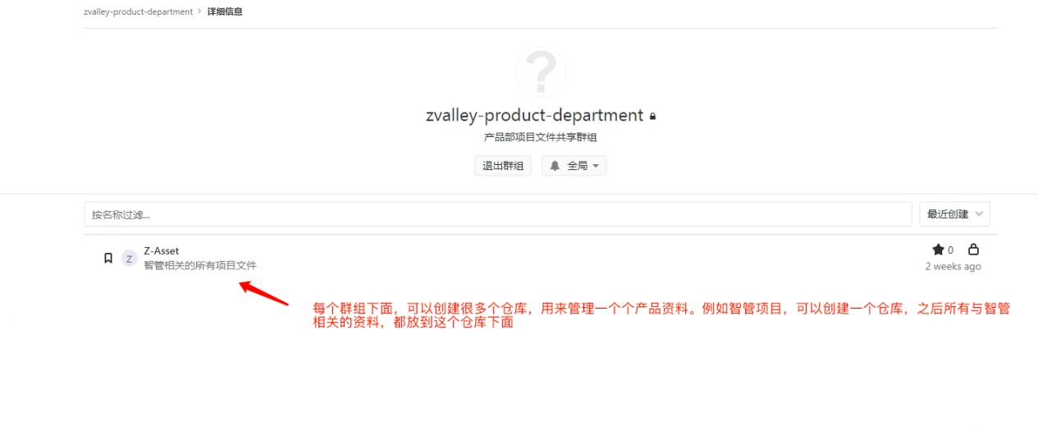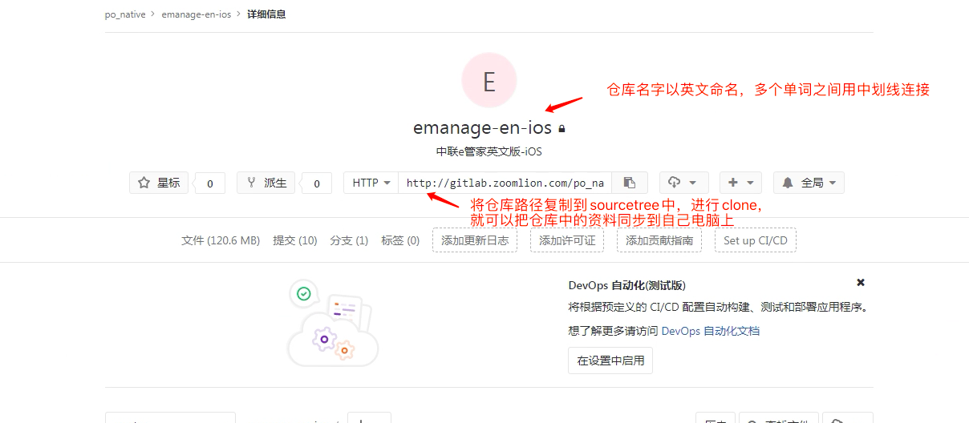

#使用sourceTree，第一次获取gitlab上的资料
Windows：
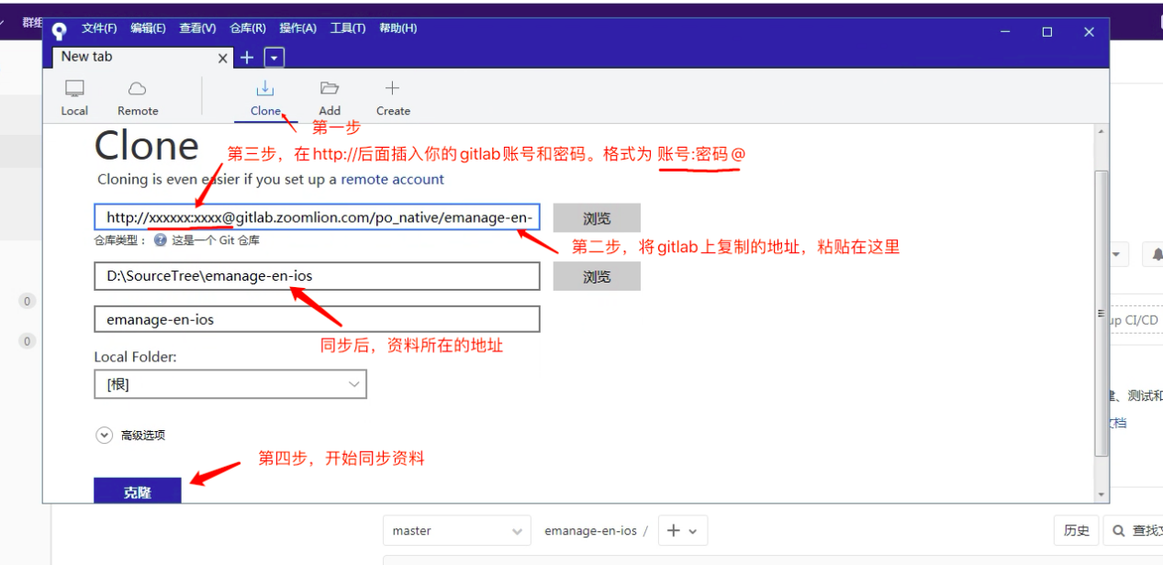

#提使用sourceTree提交资料（每次提交前，先拉取）
Mac：
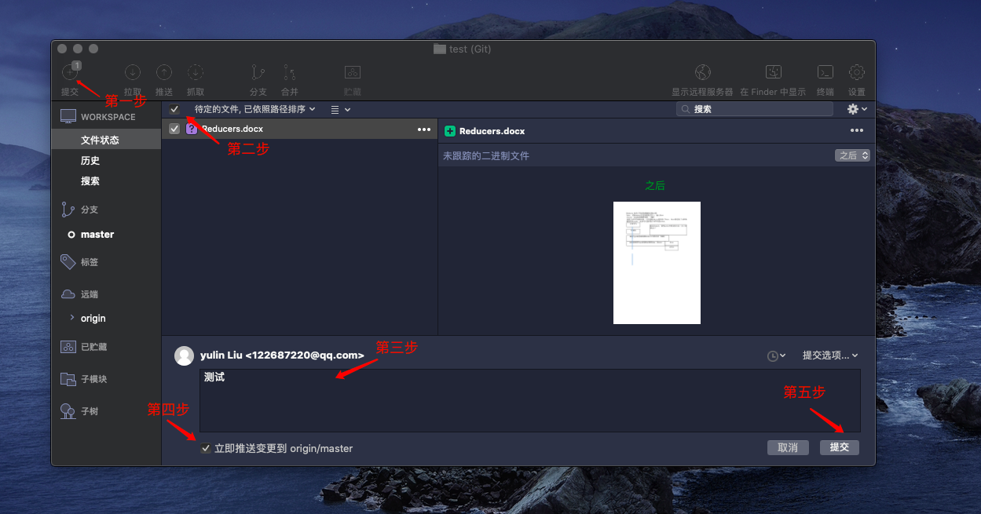

Windows:
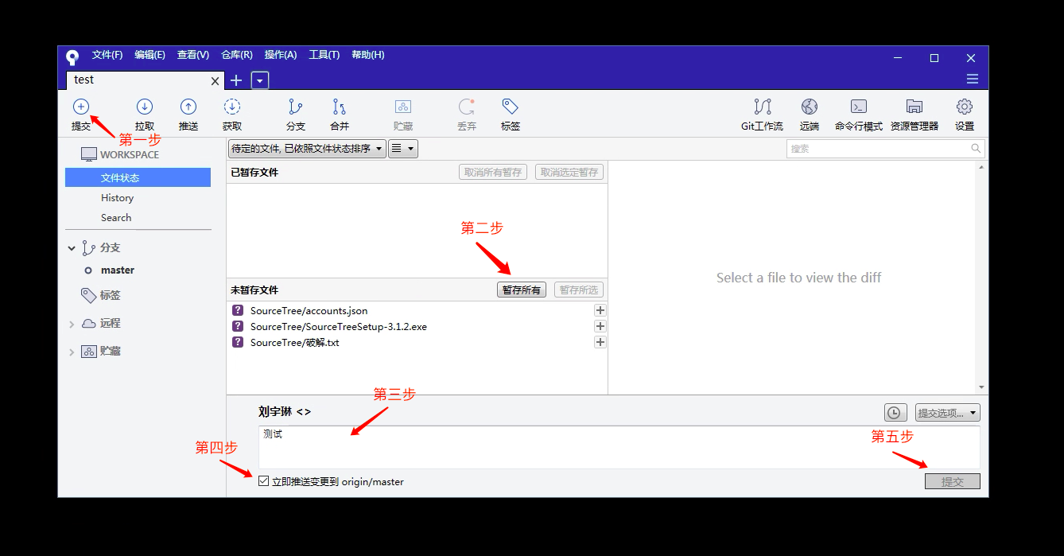

#使用sourceTree，非第一次获取gitlab上的资料
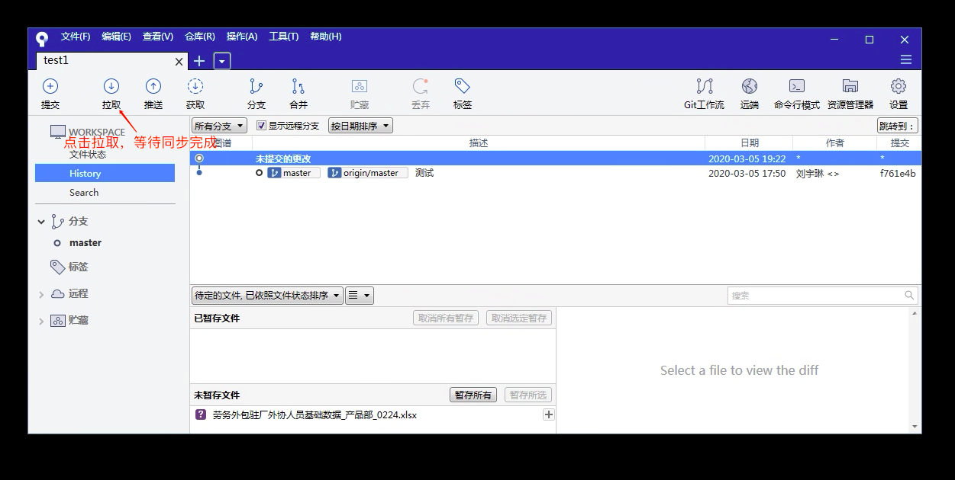

#出现冲突的解决方法
每次打开sourceTree后，第一件事就是点击“拉取”，同步远程仓库中的资料。如果你的伙伴对一份资料提交了一项变更，但你没有“拉取”、同步，当你也操作了同一份资料，并打算提交到远程仓库中时，便会出现冲突，因为你和你的伙伴操作了同一份文件，而你在没有同步的前提下，点击了提交，系统会认为这是非法的。
这种情况下，首先将你本地更改过后的资料备份一份到电脑上，然后

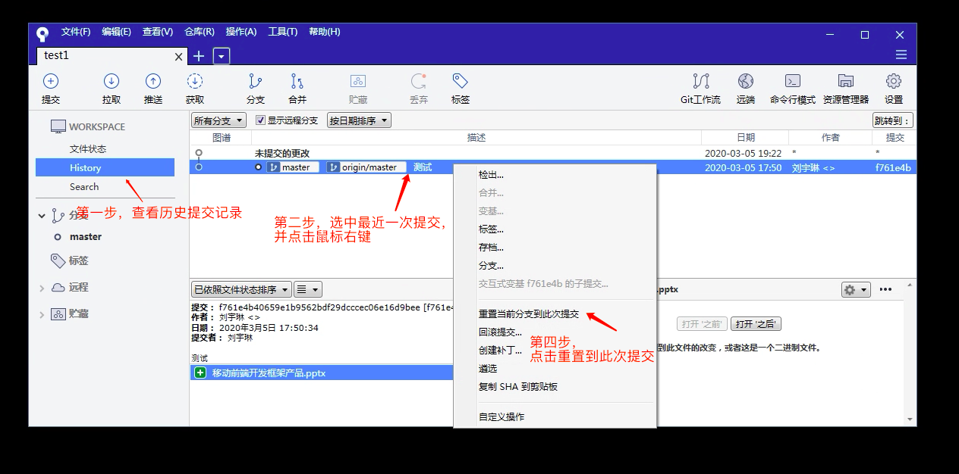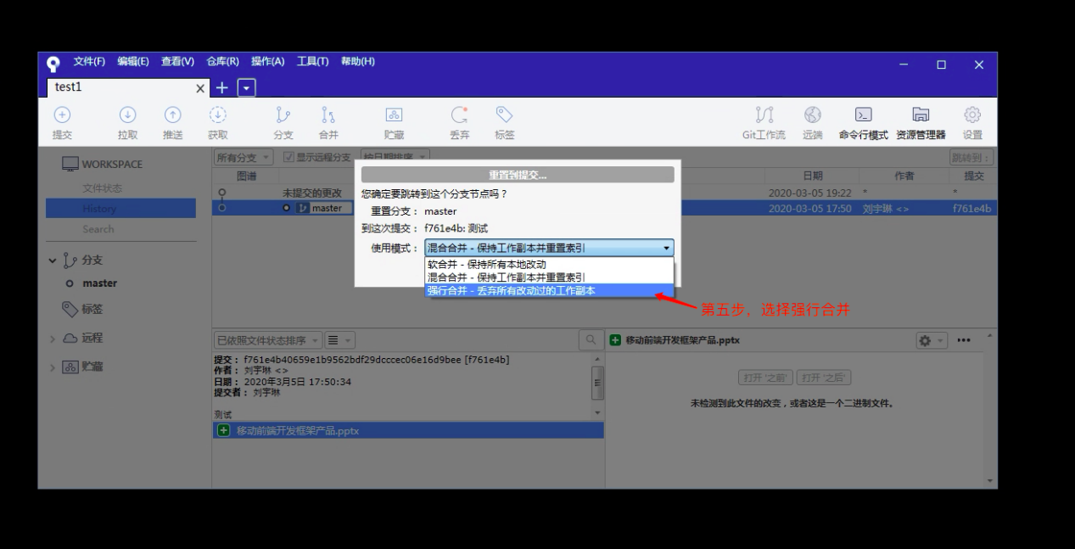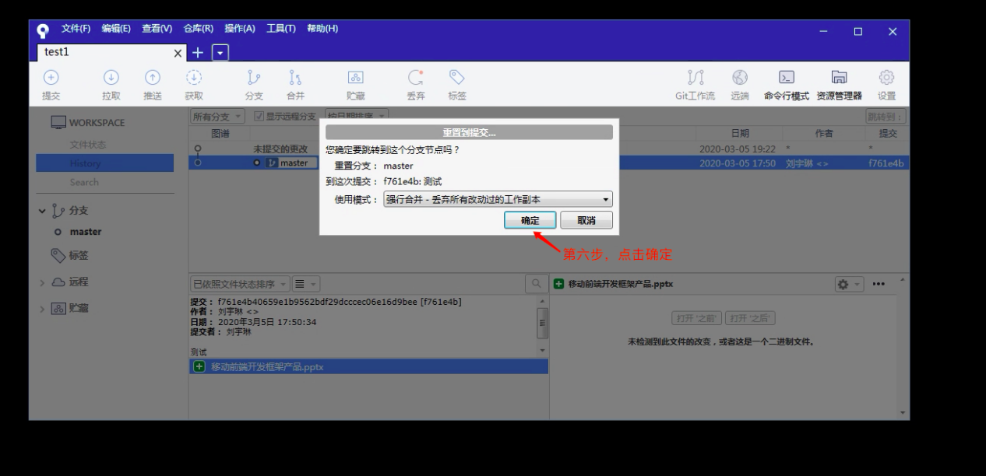
等待合并完成后，再将你做的更改粘贴复制到资料中，然后再进行提交操作。

